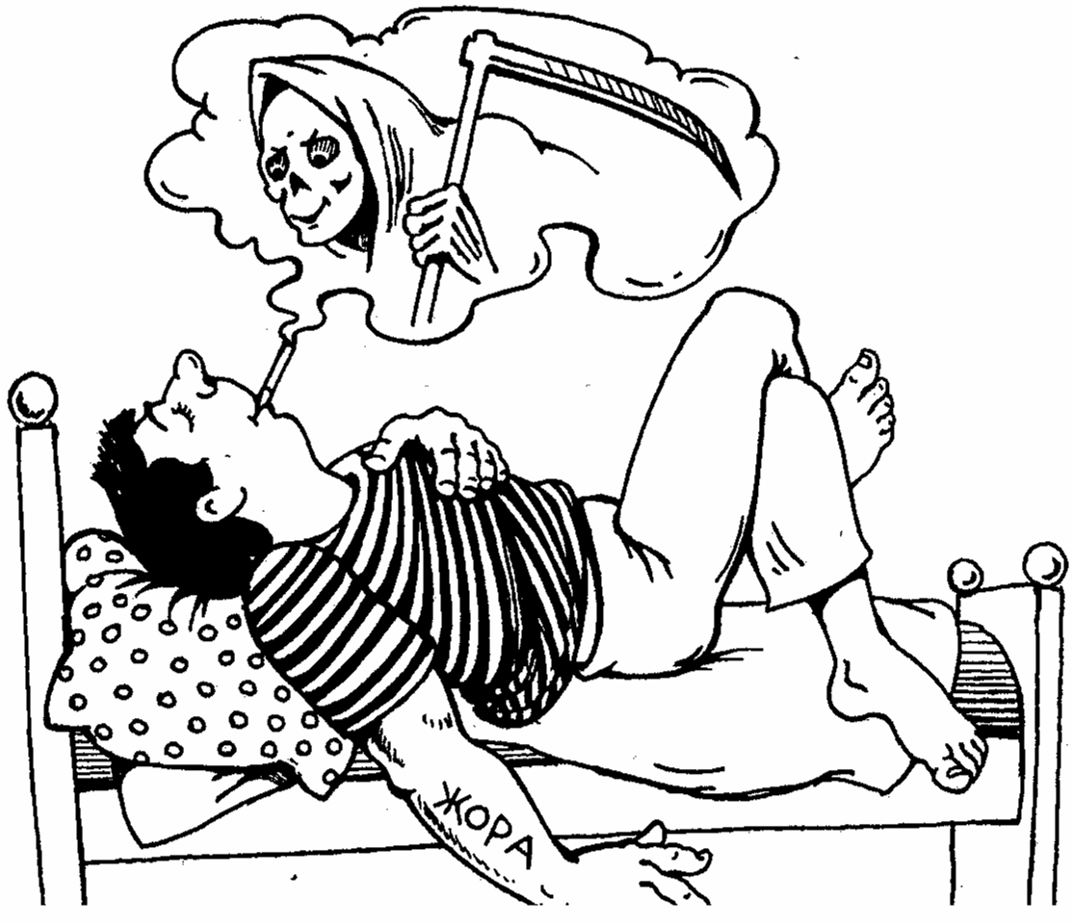
КАРАУЛ ПОЖАР!..

Хуже всего, когда вы проснулись оттого, что в доме сильно пахнет дымом. Каждый год в России от пожаров погибает не менее 12 тыс. человек. Что делать, если загорелась ваша квартира? Совет первый – вызвать пожарную охрану «01» или « 2 - 11- 01». Но если Вы все - таки решили потушить пожар своими силами, то нужно помнить, что загоревшейся телевизор, чайник, утюг можно тушить только, только выдернув вилку электропровода из розетки – иначе ударит током. Телевизор опасен еще возможным взрывом кинескопа с выделением ядовитого дыма.
Статистика показывает, что на пожаре люди гибнут, в основном не от пламени, а от дыма – ожоги получает уже труп.
Порой хватает несколько минут глотков, чтобы потерять сознание и отравиться продуктами горения. Поэтому при тушении огня всеми способами защищайтесь от дыма, а если это невозможно – уходите из квартиры, закрывая дверь и в горящую комнату и в квартиру (пламя уменьшится без кислорода, а может и вовсе погаснуть) Уходить из квартиры можно только точно зная, что там никого не осталось особенно надо следить за маленькими детьми: от огня и дыма они прячутся в шкафах, под кроватями, и чаще всего не откликаются. Двигаясь по задымленной квартире, можно заблудить и у себя дома помните об этой опасности. Дышите через мокрую тряпочку.
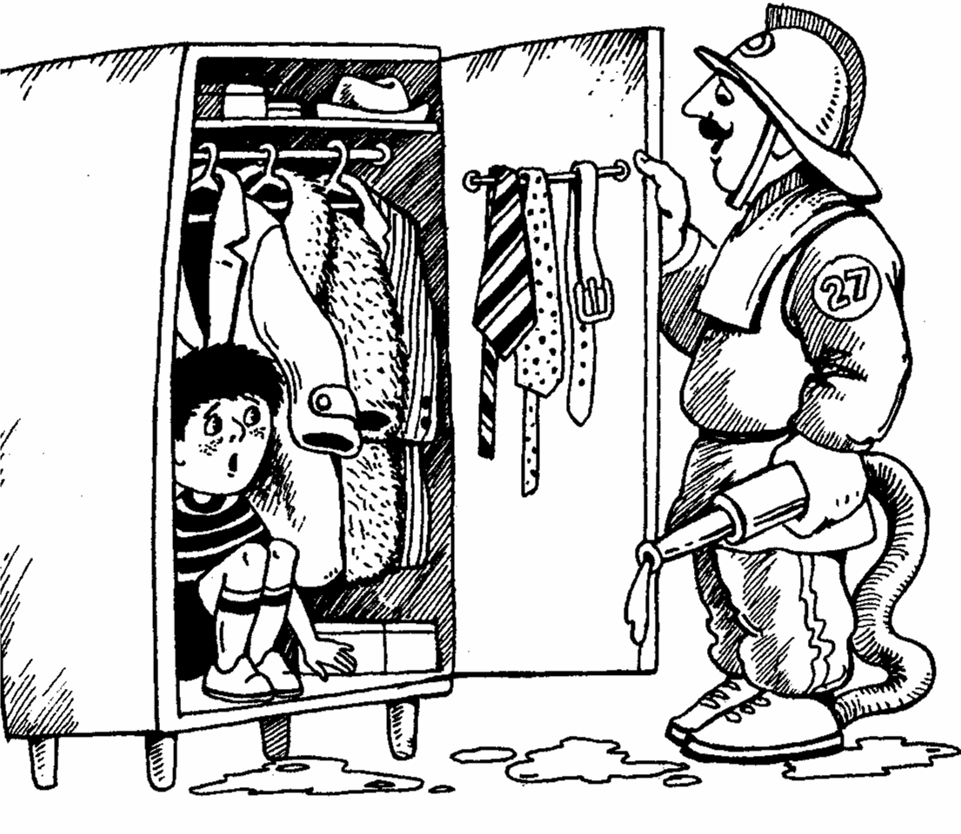
По задымленной комнате пробирайтесь на четвереньках или ползком – внизу меньше дыма, закрывайте за собой двери. Выбравшись из квартиры сразу же поднимайте соседей.

Большинство пожаров происходит при неосторожном курении. Это - непогашенные сигареты, курение в постели, в запрещенных местах, выброшенные с балконов окурки, непогашенные спички. Некоторые умудряются курить в постели. Упала искра, истлеет обычно полподушки или угол одеяла, а человек гибнет…
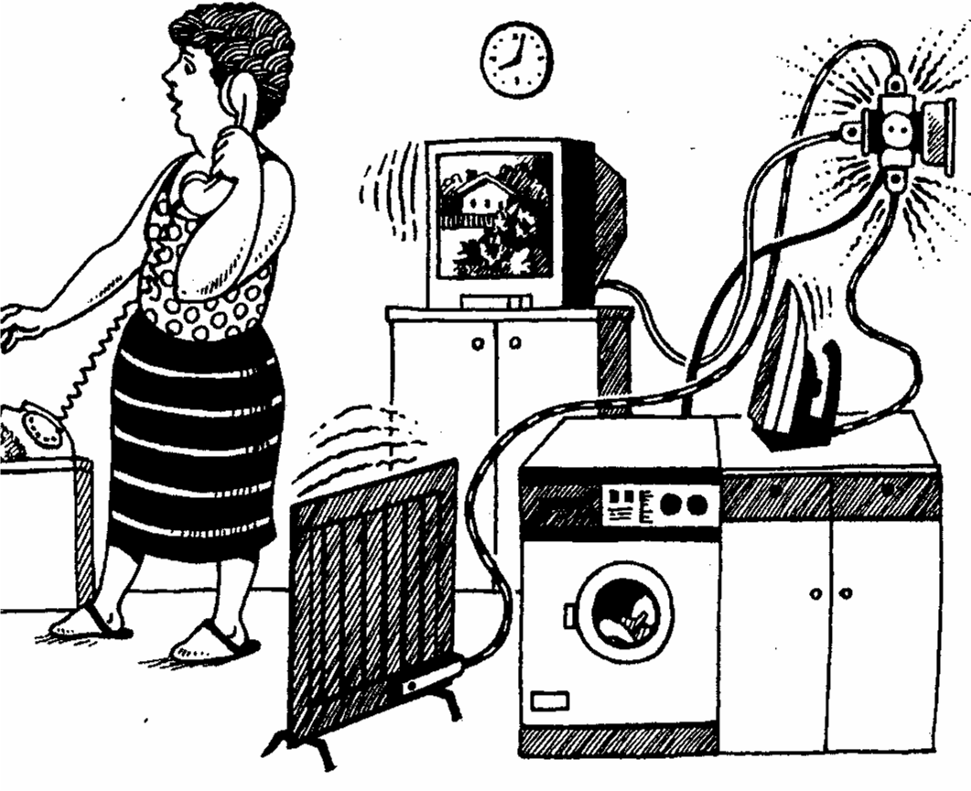
Частенько пожары начинаются причина, которых короткое замыкание – это когда в старой электропроводке от времени разрушается изоляция и провода соприкасаются друг с другом. Стало быть, если в вашей семье будут следить за исправностью электрооборудования, во время его отключать – одной возможной причиной для пожара станет меньше.

С наступлением отопительного сезона учащаются пожары из-за неисправности или неправильной эксплуатации печей. Перед началом отопительного сезона необходимо проверить исправность печи и дымоходов, отремонтировать их, заделать трещины, очистить от сажи. Запрещается оставлять без присмотра топящиеся печи, поручать надзор над ними малолетним детям, применять для розжига бензин, керосин и др. воспламеняющие жидкости.

Телефон доверия
ОГПС Кореновского района
8-86142- 4-02-01; 8-86142-3-00-01(круглосуточно).
Служба спасения «Кубань-спас» 8-86142- 5-05-01
ГУ МЧС по Краснодарскому краю
8-8612-68-64-40

